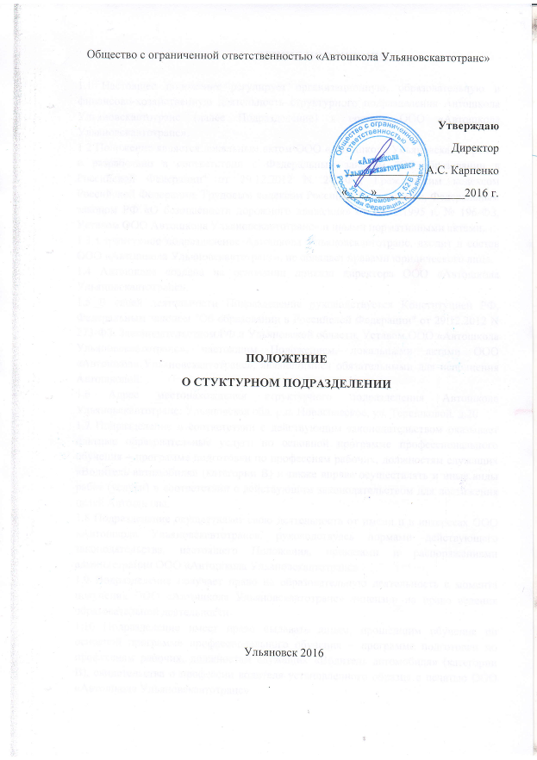
- ОБЩИЕ ПОЛОЖЕНИЯ

1.1 Настоящее положение регулирует организационную, образовательную и финансово-хозяйственную деятельность структурного подразделения Автошкола Ульяновскавтотранс (далее Подразделение)в составе ООО «Автошкола Ульяновскавтотранс».
1.2 Положение является локальным актом ООО «Автошкола Ульяновскавтотранс» и разработано в соответствии с Федеральным законом "Об образовании в Российской Федерации" от 29.12.2012 N 273-ФЗ, Гражданским кодексом Российской Федерации, Трудовым кодексом Российской Федерации, Федеральным законом РФ «О безопасности дорожного движения» от 10.12.1995 г. № 196-ФЗ, Уставом ООО Автошкола Ульяновскавтотранс» и иными нормативными актами.
1.3 Структурное подразделение Автошкола Ульяновскавтотранс, входит в состав ООО «Автошкола Ульяновскавтотранс», не обладает правами юридического лица.
1.4 Автошкола создана на основании приказа директора ООО «Автошкола Ульяновскавтотранс».
1.5 В своей деятельности Подразделение руководствуется Конституцией РФ, Федеральным законом "Об образовании в Российской Федерации" от 29.12.2012 N 273-ФЗ, Законодательством РФ и Ульяновской области, Уставом ООО «Автошкола Ульяновскавтотранс», настоящим Положением, локальными актами ООО «Автошкола Ульяновскавтотранс», являющимися обязательными для исполнения Автошколой.
1.6 Адрес местонахождения структурного подразделения Автошкола Ульяновскавтотранс: Ульяновская обл. р.п. Новоспасское, ул. Терешковой, д.20
1.7 Подразделение в соответствии с действующим законодательством оказывает платные образовательные услуги по основной программе профессионального обучения – программе подготовки по профессиям рабочих, должностям служащих «Водитель автомобиля» (категории В) и также вправе осуществлять и иные виды работ (услуги) в соответствии с действующим законодательством для достижения целей Автошколы.
1.8 Подразделение осуществляет свою деятельность от имени и в интересах ООО «Автошкола Ульяновскавтотранс», руководствуясь нормами действующего законодательства, настоящего Положения, приказами и распоряжениями администрации ООО «Автошкола Ульяновскавтотранс»
1.9 Подразделение получает право на образовательную деятельность с момента получения ООО «Автошкола Ульяновскавтотранс» лицензии на право ведения образовательной деятельности.
1.10 Подразделение имеет право выдавать лицам, прошедшим обучение по основной программе профессионального обучения – программе подготовки по профессиям рабочих, должностям служащих «Водитель автомобиля» (категории В), свидетельства о профессии водителя установленного образца с печатью ООО «Автошкола Ульяновскавтотранс»
1.11 Подразделение находится в непосредственном подчинении директора ООО «Автошкола Ульяновскавтотранс»
1.12 Подразделение создается без ограничения срока деятельности

- ЦЕЛИ И ЗАДАЧИ АВТОШКОЛЫ

  - Подразделение создана в целях реализации основной программы профессионального обучения – программы подготовки по профессиям рабочих, должностям служащих «Водитель автомобиля» (категории В), предоставления платных образовательных услуг, а также дополнительных услуг, связанных с образовательной деятельностью.
  - Основная задача Подразделения–качественное обучение профессии Водитель автомобиля категории «В»

- ФУНКЦИИ ПОДРАЗДЕЛЕНИЯ
3.1. Подразделение осуществляет следующие функции:
- производит набор курсантов для подготовки водителей автотранспортных средств;
- проводит теоретические и практические занятия курсантов;
- производит практическое обучение курсантов вождению на учебных автомобилях;
- проводит внутренние экзамены по Правилам дорожного движения и вождению автомобиля;
- готовит документацию в ГИБДД для сдачи экзаменов на получение водительских удостоверений.

- ПРАВА ПОДРАЗДЕЛЕНИЯ

4.1. Подразделение имеет право:
- организовывать рекламную и учебно-консультационную деятельность;
- производить от имени ООО «Автошкола Ульяновскавтотранс» подбор потенциальных клиентов (курсантов);
- в учебных целях использовать оборудование и учебные пособия, принадлежащие ООО «Автошкола Ульяновскавтотранс».

- ОТВЕТСТВЕННОСТЬ ПОДРАЗДЕЛЕНИЯ

5.1. Подразделение несет ответственность за:
- качественное проведение подготовки курсантов, согласно утвержденной программы;
- своевременную оплату услуг по подготовке водителей автотранспортных средств;
- своевременное предоставление необходимой отчетности;
- охрану труда, пожарную безопасность, электробезопасность;
- сохранность оборудования и учебных пособий.
5.2. Подразделение планирует свою деятельность и определяет перспективы развития, исходя из спроса на предоставляемые услуги и необходимости обеспечения производственного и социального развития ООО «Автошкола Ульяновскавтотранс».

